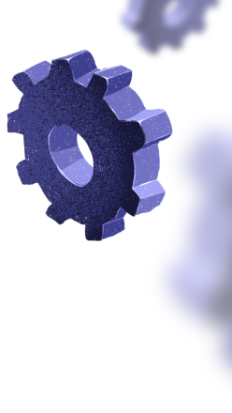

|  |
| --- |
| **{{HEADER_CANDIDAT_TRI}}** |
| **{{HEADER_CANDIDAT_POSTE}}** |
| **Dossier de compétences** |

|  |  |  |  |  |  |  |  |  |
| --- | --- | --- | --- | --- | --- | --- | --- | --- |
| **Une image contenant crochet  Description générée automatiquement avec une confiance moyenne** | | Contact Commercial | | | | | | |
| {{NOM_COMPLET_CO}} – *Altea Services* | | | | | | |
|  | Enveloppe avec un remplissage uni | *{{EMAIL_CO}}* |  | Combiné avec un remplissage uni | *{{PHONE_CO}}* |  | Internet avec un remplissage uni | *{{WEB_SITE}}* |

|  |  |  |
| --- | --- | --- |
|  | **Focus** | |
| **Expérience** | | {{FOCUS_NB_YEAR_EXP}} |
| **Compétences clefs** | | {{FOCUS_KEY_COMPETENCES}} |
| **En synthèse** | | {{FOCUS_KEY_SYNTHESE}} |



|  |  |  |  |
| --- | --- | --- | --- |
|  | **Compétences Techniques** | | |
| **Soft Skills** | | {{COMPETENCES_SOFT_SKILLS}} |
| **Domaines** | | {{COMPETENCES_DOMAINES}} |
| **Languages** | | {{COMPETENCES_LANGUAGES_PROG}} |
| **Bases de données** | | {{COMPETENCES_BDD}} |
| **Méthodologie** | | {{COMPETENCES_METHODOLOGIE}} |

|  |  |
| --- | --- |
|  | **Compétences Métier** |

**{{TABLEAU_RECURSIF_COMPETENCES_METIER}}**

|  |  |
| --- | --- |
|  | **Formations** |

**{{TABLEAU_RECURSIF_FORMATIONS}}**

|  |  |
| --- | --- |
|  | **Certifications** |

**{{TABLEAU_RECURSIF_CERTIFICATIONS}}**

|  |  |
| --- | --- |
|  | **Langues** |

**{{TABLEAU_RECURSIF_LANGUES}}**